Flutter ListView 基础列表组件、水平

列表组件、图标组件

一、 Flutter 列表组件概述 1

二、 Flutter 列表参数 1

三、 Flutter 基本列表 2

四、 Flutter 水平列表 3

五、 Vscode 调试 Flutter 项目 4

一、Flutter 列表组件概述

列表布局是我们项目开发中最常用的一种布局方式。Flutter 中我们可以通过 ListView 来定义列表项，支持垂直和水平方向展示。通过一个属性就可以控制列表的显示方向。列表有一下分类：

1、垂直列表

2、垂直图文列表

3、水平列表

4、动态列表

5、矩阵式列表

二、Flutter | 列表参数
名称 |  | 类型 | 说明
scrollDirection |  | Axis | Axis.horizontal 水平列表
 |  |  | Axis.vertical 垂直列表
padding |  | EdgeInsetsGeometry | 内边距
resolve |  | bool | 组件反向排序

children | List<Widget> | 列表元素

三、Flutter 基本列表


class HomeContent extends StatelessWidget {

@override

Widget build(BuildContext context) {

- TODO: implement build return Center(
child: ListView( children: <Widget>[
ListTile(

leading: Icon(Icons.phone),

title: Text("this is list",style: TextStyle(fontSize: 28.0),),

subtitle: Text('this is list this is list'),

),

ListTile(

title: Text("this is list"),

subtitle: Text('this is list this is list'),

trailing: Icon(Icons.phone),

)

,

ListTile(

title: Text("this is list"),

subtitle: Text('this is list this is list'),

),

ListTile(

title: Text("this is list"),

subtitle: Text('this is list this is list'),

),

ListTile(

title: Text("this is list"),

subtitle: Text('this is list this is list'),

)

],

),

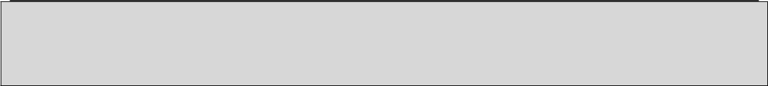

);

}

}

四、Flutter 水平列表


class HomeContent extends StatelessWidget {

@override

Widget build(BuildContext context) {

- TODO: implement build return Container(
height:200.0,

margin: EdgeInsets.all(5), child:ListView(

scrollDirection: Axis.horizontal,

children: <Widget>[ Container(
width:180.0,

color: Colors.lightBlue,

),

Container(

width:180.0,

color: Colors.amber,

child: ListView( children: <Widget>[

Image.network(

'https://resources.ninghao.org/images/childhood-in-a-picture.jpg'

),

SizedBox(height: 16.0),

Text('这是一个文本信息',

textAlign: TextAlign.center,

style: TextStyle(

fontSize: 16.0

),

)

],

),



),

Container(

width:180.0,

color: Colors.deepOrange,

),

Container(

width:180.0,

color: Colors.deepPurpleAccent,

),

],

)

);

}

}

五、Vscode 调试 Flutter 项目

1、Vscode 中打开 flutter 项目进行开发

2、运行 Flutter 项目

flutter run

- 键：点击后热加载，也就算是重新加载吧。

- 键：显示网格，这个可以很好的掌握布局情况，工作中很有用。

- 键：切换 android 和 ios 的预览模式。

- 键：退出调试预览模式。

3、Vscode 默认连不上第三方模拟器解决方案

cd 到对应夜神模拟器 D:\Program Files\Nox\bin 目录 然后运行

nox_adb.exe connect 127.0.0.1:62001

